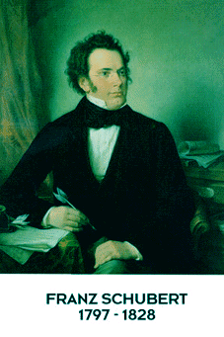
Viata lui Franz Schubert

Franz Schubert s-a nascut in Viena in 1797. Cand a fost foarte tanar tatal si fratele lui mai mare, l-au invatat sac ante la pian si la vioara. In cateva luni a invatat mai multe lucruri deapre pian decat stia tatal sau. Asadar can familia a descoperit talentul lui Franz au facut tot ce au putut cu un venit mic pentru a-i asigura o buna educatie. Pentru acest motiv el a fost trimis la Stadtkonvikt in Viena. Aici l-a intalnit pe Antonio Salieri care a fost foarte impresionat de abilitatile sale: “Cred ca l-a invatat insusi Dumnezeu”, a zis Antonio.
Schubert a plecat din Stadtkonvikt in 1813 si a studiat pentru a deveni professor anul urmator. In timpul celor 3 ani a invatat copii din scoala tatalui sau, darn u a uitat dragostea pentru muzica. In tot acest timp a compus o gramada de muzica’ a scris muzica neascultata de nimeni inafara de el; a scris doar pentru distractie. In timp de 2 ani a copus 2 simfonii si intre 200 – 300 de cantece, incluzand superpiesa “Gretchen am Spinnrade”, srisa de el la varsta de 17 ani. Cantecele sale i-au adus faima; el putea compune in fond cantece fara sa se gandeasca.
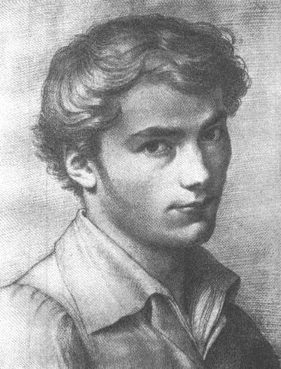
Schubert nu a fost niciodata priceput la strangerea banilor. In 1815 el l-a intalnit pe Franz von Schober, un student bun al pricipiului construirii unei familiisi un luptator reusit in privinta banilor. Schober a iubit muzica lui Schubert; el l-a convins pe Schubert sa paraseasca slujba de professor, care afecta inclinatiile lui spre muzica intr-un mod foarte prost, chemandu-l sa locuiasca cu el. Schubert a parasit vechea lui slujba si a fost un musician liber fara un castig sigur.
A fost acasa la Scober unde Schubert l-a cunoscut pe marele cantaret Johann Michael Vogl. Impreuna ei au facut parte din grupul “Schubertiadele”, un grup de prieteni care se intalnesc pentru unicul scop de a se distra. Ei insisi se amuzau si il ascultau pe Schubert interpretand o melodie la pian si pe Vogl care canta cantecele lui Schubert. Chiar daca aceste zile au fost zile fericite pentru Schubert, el era ingrijorat. El nu avea o munca platita si un camin propriu. In vara anului 1818 el a obtinut o slujba de indrumator musical pentru fiicele unui nobil ungar, Contele Esterhazy. Unicul obiect de inspiratie al lui Schubert pentru compozitiile sale a fost una dintre fiicele atragatoare pe care le invata. De aceea majoritatea muzicii compose de el in perioada aceea este scrisa numai pentru a fi cantata la pian. Dar i s-a facut dor de casa si odata cu sfarsitul verii s-a intors la prieteni lui din Viena.
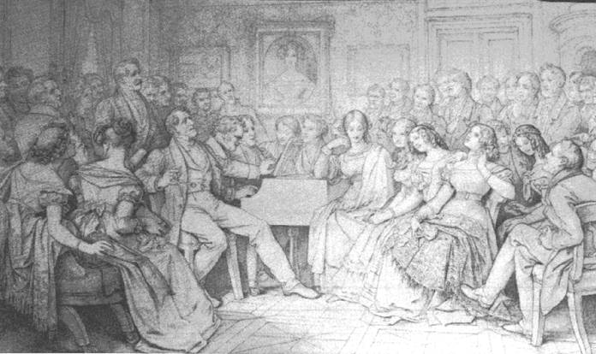
Vara urmatoare in 1819, a fost o perioada fericita pentru Schubert. El a facut primul turneu alaturi de Vogl. Au cantat numai lucrarile lui Schubert si audientele concertelor au crescut.
Schubert cantand la pian
In 1821 Schubert a reusit sa-si publice primele sale lucrari: 3 cantece si 36 de dansuri.
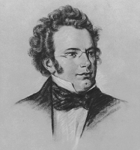
Incetul cu incetul lucrurile s-au imbunatatit pentru Schubert cu toate ca a scris o opera care nu a fost publicata in tot timpul vietii. De asemenea si anul 1823 are un inceput bun pentru el. Schubert a declarat ca este un compositor matur si faptul ca acum s-a perfectionat nu numai in scrisul cantecelor ci si in folosinta a intregii orchestre. In acest an a scris poate cele mai faimoase lucrari, tema Rosamunde. Dar inainte ca anul sa se incheie a simtit primele semne ale unei infectii venerice, o infectie care putea sa-i ia viata. El a zis: “ Pacea mea s-a dus […] si n-o voi mai gasi niciodata.” El a continuat sa scrie muzica, cat de frecvent a putut. Era unicul lui motiv pentru a trai, acum, a declarat el. Forma muzicii s-a schimbat in ultimii ani de viata , fiind mult mai trista decat inainte. A fost deseori caracterizata ca fiind gandurile lui despre moarte, gandurile care-i domina viata. In octombrie 1828 sanatatea sa s-a imbunatatit destul pentru a se angaja intr-o lunga calatorie si sa viziteze mormantul lui Eisenstadt si Franz Joseph Haydn. Dar calatoria a fost prea mult pentru el. A murit o luna mai tarziu pe 19 noiembrie 1828.
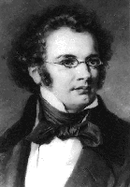
Nu se stie ce a cauzat moartea sa. Incepand cu sec al XX – lea doctorii germani au fost siguri ca a murit de febra tifoida, o boala a saracilor. Astazi niste doctori cred ca a murit de cea mai avansata etapa a sifilisului. Puteti sa va asigurati ca Schubert s-a imbolnavit de o boala incurabila inca din 1823. De asemenea avea o mica febra in ultimele zile din viata sa. Febra tifoida este o boala care se manifesta prin multa febra. In cele din urma , niste doctori au propus ca a murit de sifilis dar datorita discretiei doctorului sau , nu avem nici o idée. Putem sa consideram un fapt important faptul ca Schubert traia in conditii nesanitate, si ca in timpul ultimelor zile din viata a manacat si a baut foarte putin. Aceasta este tipica unei boli gastro-intestinale. Putem sa credem ca sifilisul de care era bolnav Schubert l-a slabit foarte mult, si asa a fost mai expus celorlalte boli si infectii ca Febra tifoida sau Salmonella.Astazi aceste 2 boli sifilisul si febra tifoida nu mai sunt o amenintare prea mare pentru vietile noastre.

